Zwischenbericht vom TT.MM.JJJJ

zum IGF-Vorhaben FKZ

Thema

XXX

Berichtszeitraum

TT.MM.JJJJ bis TT.MM.JJJJ

Forschungsvereinigung

Forschungsvereinigung  
Straße 123  
12345 Ort

Forschungseinrichtung(en)

Forschungseinrichtung 1  
Straße 1  
12345 Ort

Forschungseinrichtung 2  
Straße 2  
12345 Ort

Forschungseinrichtung 3  
Straße 3  
12345 Ort

Inhaltsverzeichnis

1 Durchgeführte Arbeiten und Ergebnisse im Berichtszeitraum 3

1.1 Haben sich die Aussichten für die Erreichung der Ziele des Vorhabens innerhalb des angegebenen Ausgabenzeitraums gegenüber dem ursprünglichen Antrag geändert (Begründung)? 3

1.2 Arbeitspaket 1: XXX 3

1.3 Arbeitspaket 2: XXX 3

1.4 Arbeitspaket 3: XXX 3

1.5 Arbeitspaket 4: XXX 3

1.6 Arbeitspaket 5: XXX 3

1.7 Arbeitspaket 6: XXX 3

1.8 Arbeitspaket 7: XXX 3

2 Verwendung der Zuwendung 4

3 Notwendigkeit und Angemessenheit der geleisteten Arbeit 4

4 Plan zum Ergebnistransfer in die Wirtschaft 4

4.1 Durchgeführte Transfermaßnahmen (von Projektbeginn bis 31.12.2024) 4

4.2 Geplante Transfermaßnahmen (auch nach Projektende) 4

# Durchgeführte Arbeiten und Ergebnisse im Berichtszeitraum

XXX

## Haben sich die Aussichten für die Erreichung der Ziele des Vorhabens innerhalb des angegebenen Ausgabenzeitraums gegenüber dem ursprünglichen Antrag geändert (Begründung)?

Zur Herstellung des funktionalisierten Membrangewebes wurde zunächst ein Anforderungskatalog zusammengestellt (Tabelle 1).

|  |  |
| --- | --- |
| Webmaschine | Dornier P1 Schaftwebmaschine mit Doppelgreifer und aktiver Mittenübergabe |
| Schaftbelegung | Schäfte 1-8: Grundkette  Schäfte 9-10: Fangleiste  Schäfte 11-14: Sensor/ Trassierung variabel |
| Bindung Grundgewebe | Panama 2/2 |
| Kettdichte | 12 Fd/cm |
| Schussdichte | 12 Fd/cm |
| Material Grundgewebe | Polyester 1100 dtex |
| Trassierung | Elektrisola Litzwire |
| Sensor fadenförmig | IsaOhm Draht Durchmesser? (gelackt/ungelackt?) |
| Gewebebreite | 900 mm |
| Material Beschichtung | ? |

Tabelle 1: Anforderungskatalog

**Funktionsmuster:**

Dimensionen, Material und Bindung des Grundgewebes für FM 1-3 können der obigen Tabelle entnommen werden. Die Parameter für das Grundgewebe wurden auf Basis von Membranstrukturen wie beispielsweise der HEYtex tentorium 900 und der VALMEX Mehatop FR 1000 Type 3 ausgewählt, um möglichst den handelsüblichen Membranen zu entsprechen.

Zuleitungen und Sensoren wurden in je nach Fertigungsplan der einzelnen Funktionsmuster in Kett- und Schussrichtung eingebunden. Die Einbindung (Anzahl der Bindungspunkte) der Sensorfäden und Trassierung war bedingt durch die Fachbildung mittels Schäften und den notwendigen Kontaktpunkten bzw. Flottierungen des entsprechenden Fadens um das Sensornetzwerk auszubilden.

|  |  |  |
| --- | --- | --- |
| FM 1 | FM 2 | FM 3 |
|  |  |  |
| Rapportlänge 1150 mm | Rapportlänge 1050 mm | Rapportlänge |

Tabelle 2: Funktionsmuster

**FM 1:** Vertikaler Sensor über die Gesamtlänge des Rapports sowie 3 horizontal verlaufende Sensoren (blau) mit einer Länge von 200 bzw. 300 mm. Die Messlänge des Sensors ist bedingt durch die Kontaktpunkte mit den vertikal verlaufenden Zuleitungen (grün).

**FM 2**: Vier Sensorbereiche mit einer Länge von 100 mm horizontal und 150 mm vertikal angeordnet.

**FM 3**: Die Sensorbereiche werden per Stickmaschine nachträglich aufgebracht, lediglich die Zuleitungen sind in das Gewebe eingebunden. Diese verlaufen horizontal und vertikal mit einem Abstand von 300 mm zueinander.

## **Arbeitspaket 1:** Präzisierung der Anforderungen und Festlegung der Funktionselemente

XXX

## Arbeitspaket 2: XXX

XXX

## Arbeitspaket 3: XXX

XXX

## Arbeitspaket 4: Layout- und Bindungsentwicklung, Sensorverarbeitungsanalyse, maschinenbauliche Anpassungen und textile Umsetzung der Verstärkungsstrukturen mit Sensornetzwerken

Zur Herstellung der gewebten Demonstratoren wurde eine Schaftwebmaschine mit Doppelgreifer und aktiver Mittenübergabe der Firma Lindauer Dornier GmbH, Modell P1 verwendet. Die Kettfadenzufuhr der Grundkette erfolgte per Kettbaum, die Sensorfäden und Trassierungen wurden von separaten Spulen zugeführt. Die Fachbildung erfolgte mittels Rundstahllitzen, verteilt auf 14 Schäfte, sowohl für die Grundkette als auch für die Sensorfäden und Trassierungen. Das Gewebe wurde mittels Walzenabzug abgezogen.

Schäfte Nr. 1-8 bedienten die Grundkette, Schäfte 9-10 die Fangleiste an den Gewebekanten, Schäfte 11-14 banden die Sensorfäden ein. Die vier verfügbaren Schäfte zur Fachbildungsbewegung der Sensorfäden ermöglichten somit vier verschiedene Verläufe der Sensorfäden in Kettrichtung.

Diese Voraussetzungen bedingten die nachfolgende Bindungsentwicklung der drei Funktionsmuster. Die Bindungserstellung erfolgte am Bedienterminal der Webmaschine.

**Grundbindung Membrangewebe:**

In AS 4 wurden die Bindungen entwickelt und webtechnisch umgesetzt. Die Grundbindung des funktionalisierten Membrangewebes ist an herkömmliche Membrangewebe angelehnt (Abbildung 1).

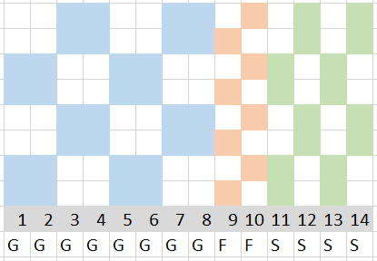

Abbildung 1: Grundbindung des Membrangewebes; Einzug Schaft 1-8 Grundkette PES, 9-10 Fangleiste; 11-14 Sensor und Trassierung in Kettrichtung

**Bindungstechnische Varianten zur Kreuzung von Funktionsfäden (Sensor oder Zuleitung) zur Sicherstellung einer stabilen elektrischen Kopplung:**

Die präzise Einbindung des Funktionsfadens (Zuleitung / Sensor) ist essenziell, um Kreuzungspunkte mit und ohne Kontaktierung der Funktionsfäden in Kettrichtung reproduzierbar herzustellen (Abbildung 2).

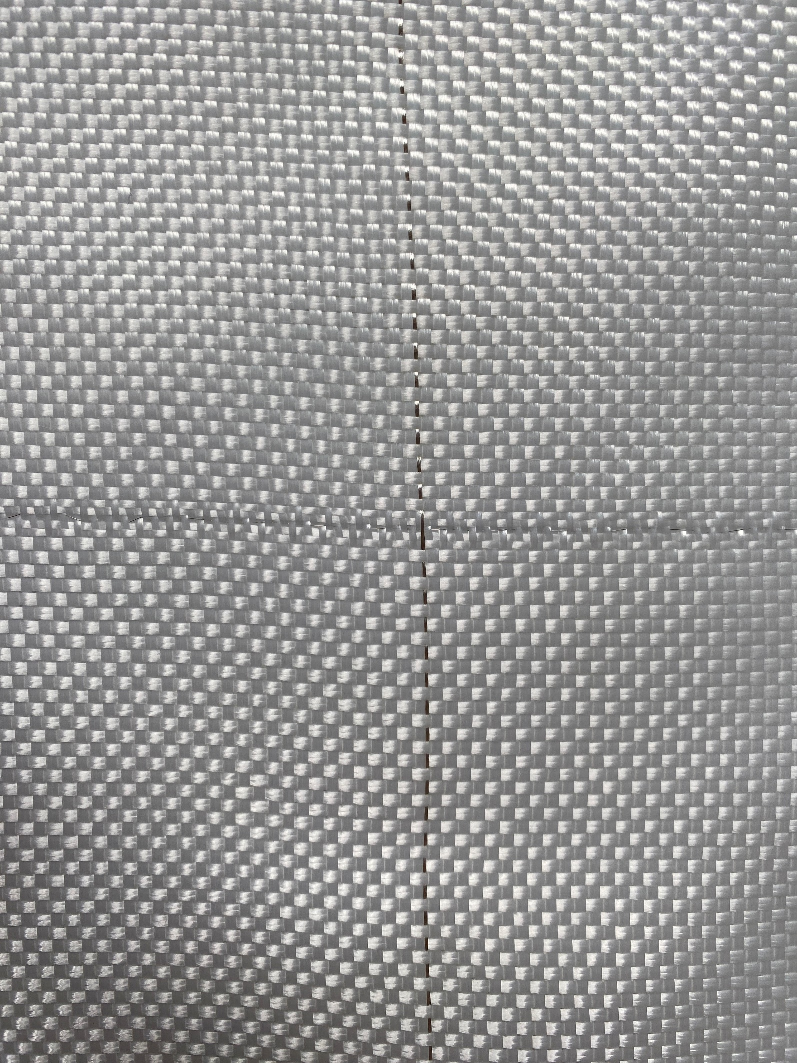 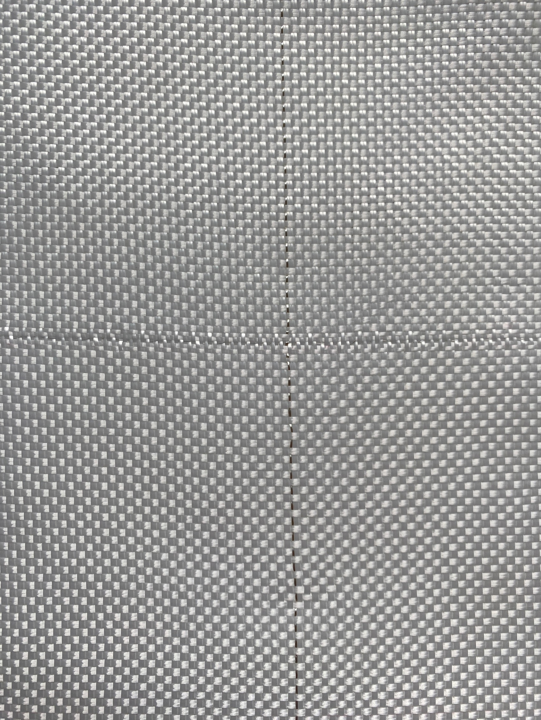

Abbildung 2: Kreuzung Funktionsfäden ohne Kontaktierung (links), Kreuzung mit Kontaktierung (rechts)

Um die Bindungen FM1 – FM3 und die hohe Anzahl an Kreuzungspunkten ohne Kontaktierung zu realisieren, ist die Einbindung des Funktionsfadens in Schussrichtung mit einer langen Flottung (über 6 Kettfäden) des funktionellen Schussfadens nötig. Die geringe Einarbeitung des Schussfadens sorgt für unkontrollierte Auslenkungen des Fadens, welche in bestimmten Fällen zu einer ungewollten Kontaktierung an Kreuzungspunkten führt.

Um diesen Effekt zu minimieren, wurde das Grundgewebe im unmittelbaren Umfeld des in Schussrichtung eingetragenen Funktionsfadens verändert und testweise gewebt. Ziel des Versuchs war eine durch eine höhere Anzahl Bindungspunkte (Leinwandbindung) oder durch flottierende Schussfäden (Längsripsbindung) verdichtete Grundgewebestruktur. Gleichzeitig sollte das Grundgewebe keine Merkmale aufweisen, die zu starken optischen Abweichungen zum restlichen Grundgewebes führen.

Variante 1 (Abbildung 2) dient als Referenz. Bei Variante 2 (Abbildung 3) wurden die umliegenden Schussfäden in Leinwandbindung eingebunden, bei Variante 3 (Abbildung 4) als Längsrips.

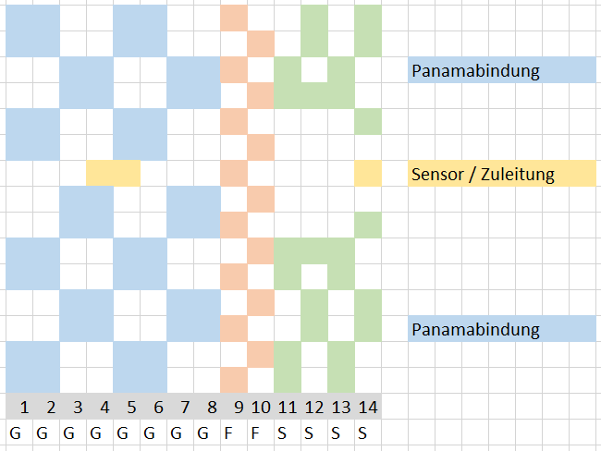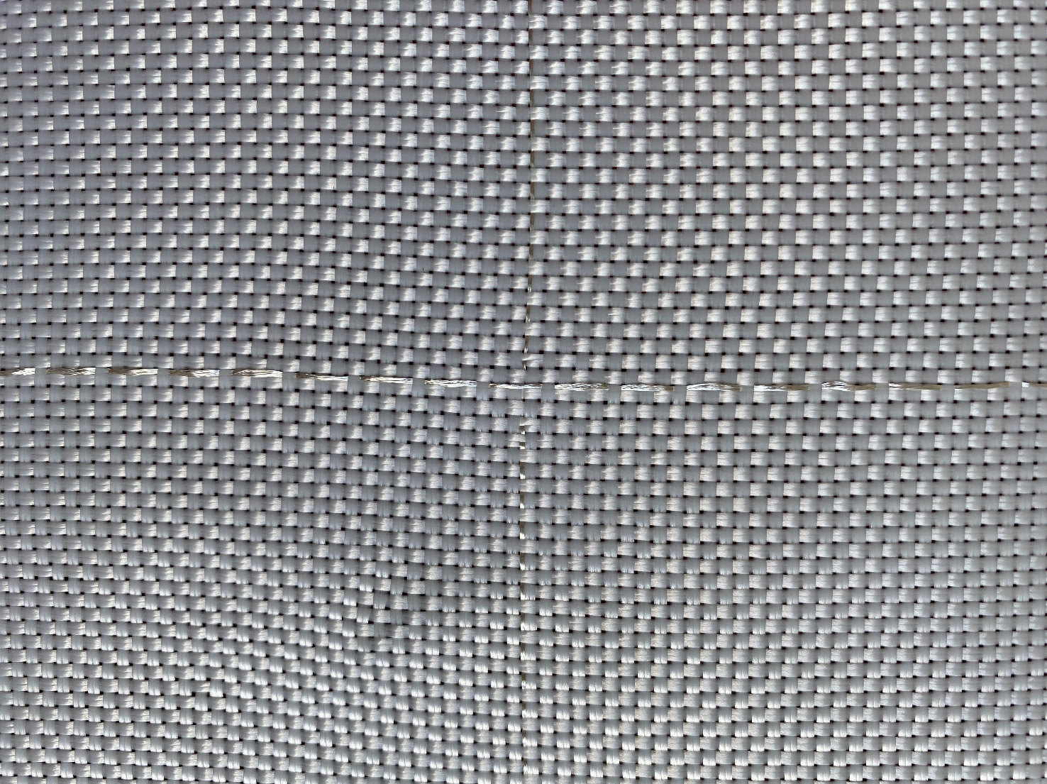

Abbildung 3: Bindungstechnische Varianten - Variante 1: Grundgewebe Panamabindung mit zusätzlich eingebrachtem Funktionsfaden

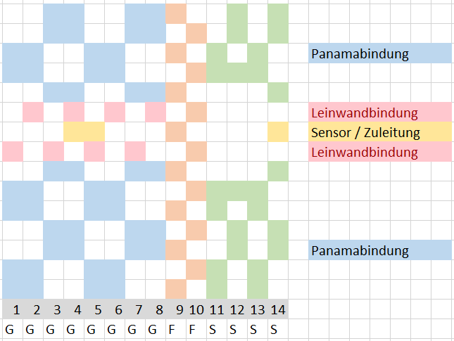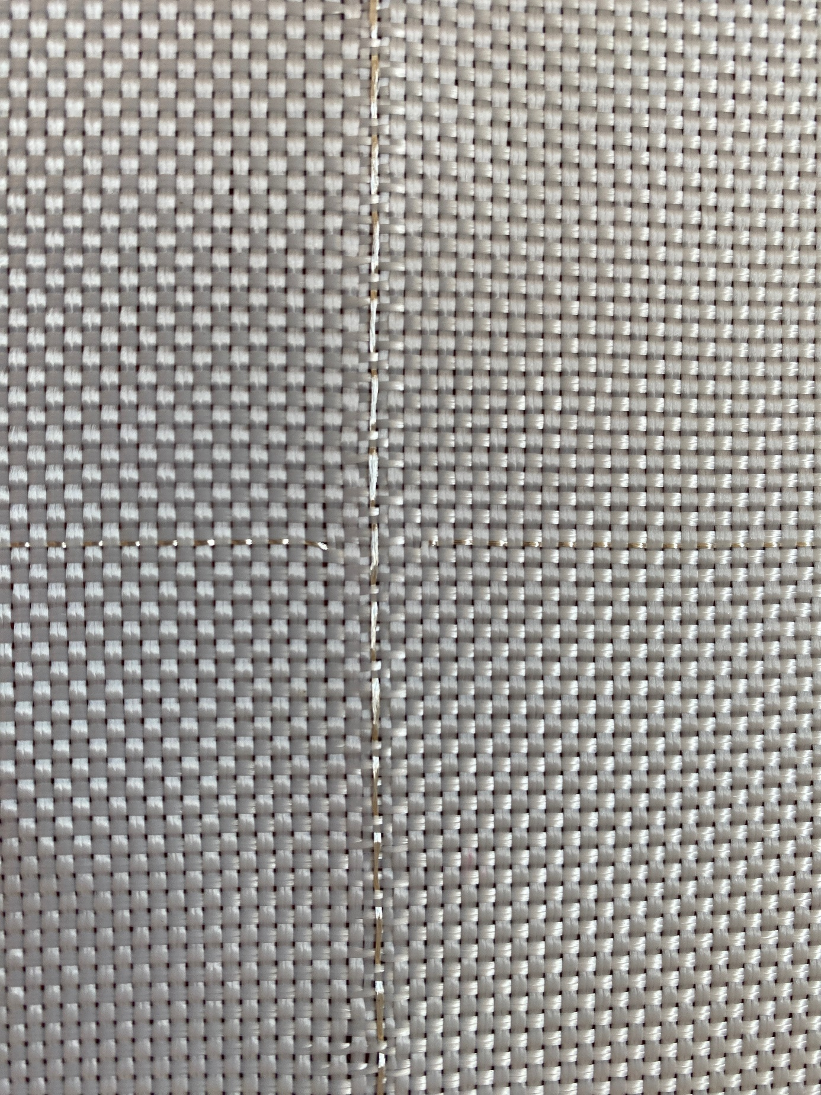

Abbildung 4: Bindungstechnische Varianten - Variante 2: Grundgewebe Panamabindung mit Leinwandbindung in unmittelbarer Nähe des eingebrachtem Funktionsfaden

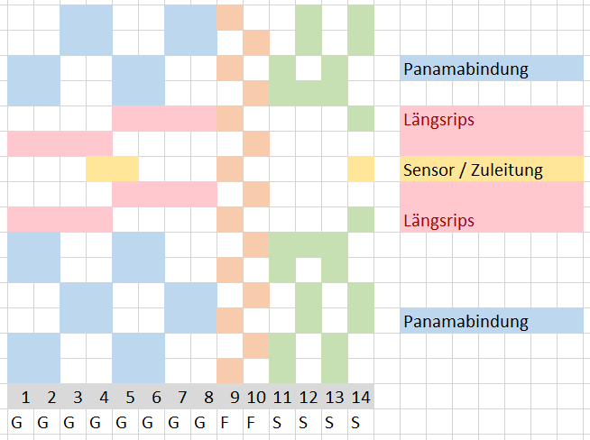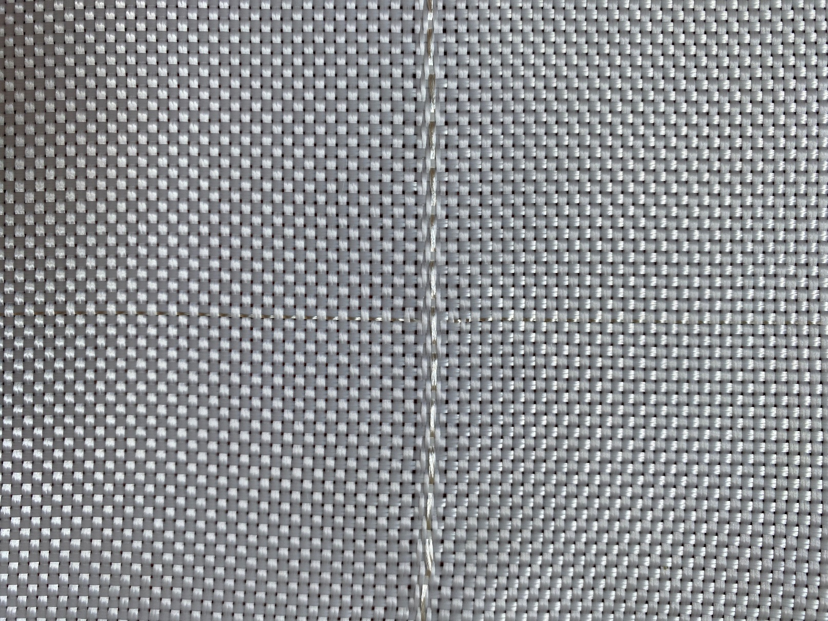

Abbildung 5: Bindungstechnische Varianten - Variante 3: Grundgewebe Panamabindung mit Längsripsbindung in unmittelbarer Nähe des eingebrachtem Funktionsfaden

Der Webversuch zeigt bei Variante 1 (Referenz), dass aufgrund der geringen Einarbeitung des Funktions-Schussfadens Fehlkontaktierungen möglich sind. Bei Variante 2 und 3 ist das Grundgewebe dichter, weshalb es eine Fehlkontaktierung an Kreuzungspunkten weniger wahrscheinlich ist. Da Variante 3 bei der optischen Prüfung aufgrund von entstandenen Welligkeiten im Grundgewebe negativ abschneidet, wird zum Schusseintrag von Funktionsfäden für FM1 und FM2 Bindungsvariante 2 gewählt.

Wird eine größere Vielfalt der Einbindung der Zuleitungen und Sensoren in Schussrichtung benötigt, müsste das funktionalisierte Membrangewebe auf einer Jaquardwebmaschine hergestellt werden, da ein Jaquardmodul eine individuelle Steuerung jedes Kettfadens bietet und auf diesem Weg alle nicht für die Kontaktierung zwingend notwendigen Flottungen des funktionalen Schussfadens eliminiert werden können.

Die Kurzschlussfreiheit der Membrangewebe kann innerhalb des Rapports gewährleistet werden.

Die Funktionsmuster mit integrierten Sensornetzwerken wurden webtechnisch gefertigt und werden in AS 5 weiterprozessiert.

## Arbeitspaket 5: XXX

XXX

## Arbeitspaket 6: XXX

XXX

## Arbeitspaket 7: XXX

XXX

# Verwendung der Zuwendung

# Notwendigkeit und Angemessenheit der geleisteten Arbeit

# Plan zum Ergebnistransfer in die Wirtschaft

## Durchgeführte Transfermaßnahmen (von Projektbeginn bis 31.12.2024)

## Geplante Transfermaßnahmen (auch nach Projektende)